NyTEX Ventas
NyTEX CRM
NyTEX Inventario
NyTEX Compras
NyTEX Producción
NyTEX Contabilidad
NyTEX Cuentas por Cobrar (CxC)
NyTEX Cuentas por Pagar (CxP)
NyTEX Tesorería
NyTEX Activos Fijos
NyTEX Logística
NyTEX RRHH
NyTEX Nómina
NyTEX Process Suite
NyTEX Business Partners
NyTEX BI y Reportes
NyTEX Configuración
NyTEX WMS
NyTEX Dashboards Operativos
NyTEX BI
NyTEX Big Data
NyTEX IA
NyTEX Modelos Predictivos
NyTEX Planeación
NyTEX Process Mining

"Infografía Corporativa".
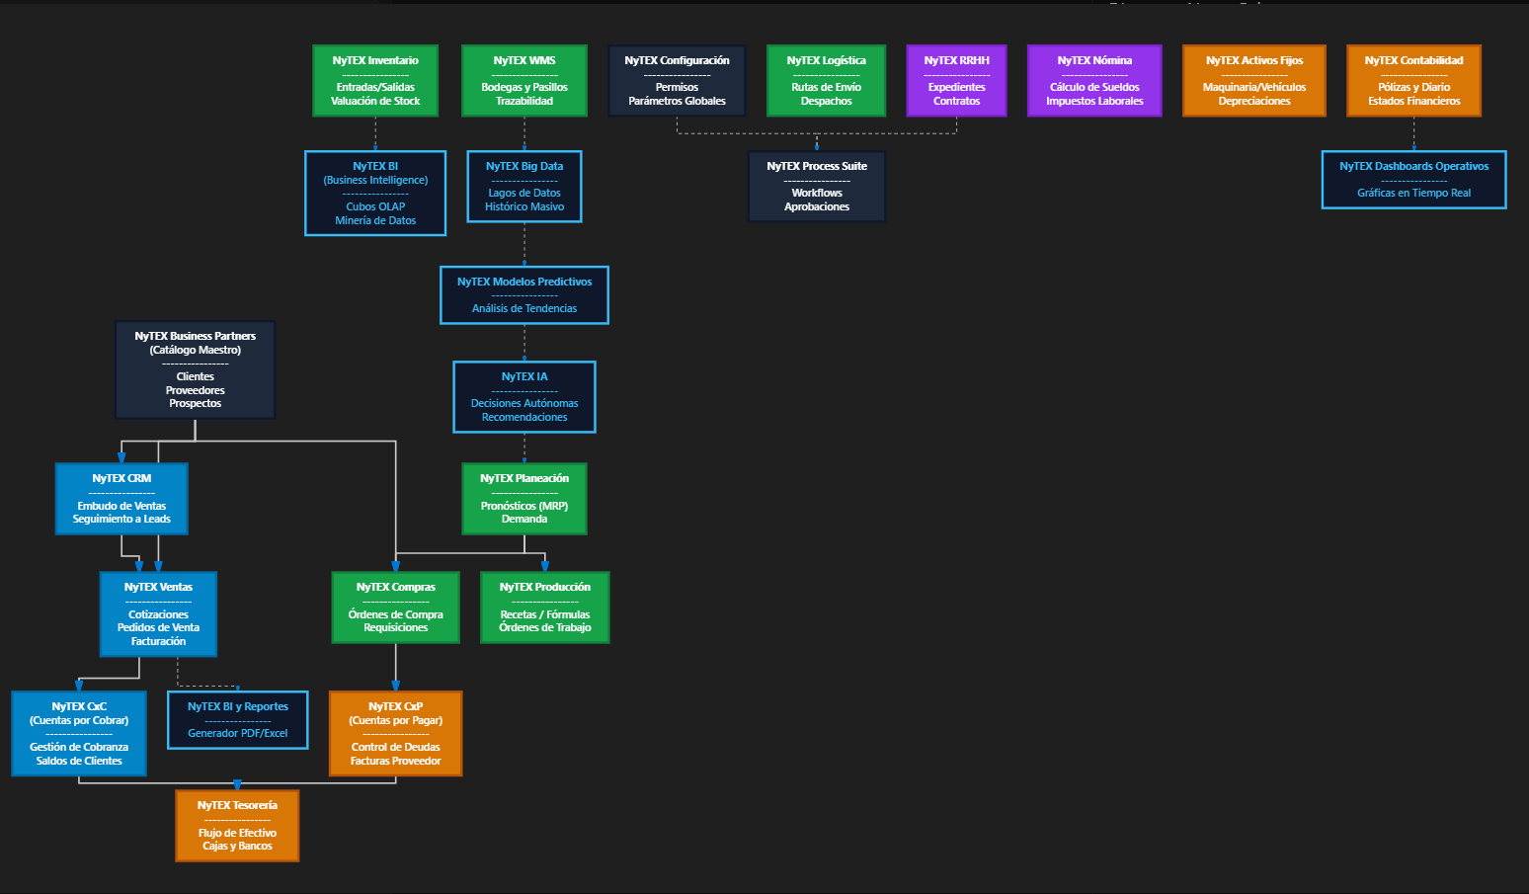
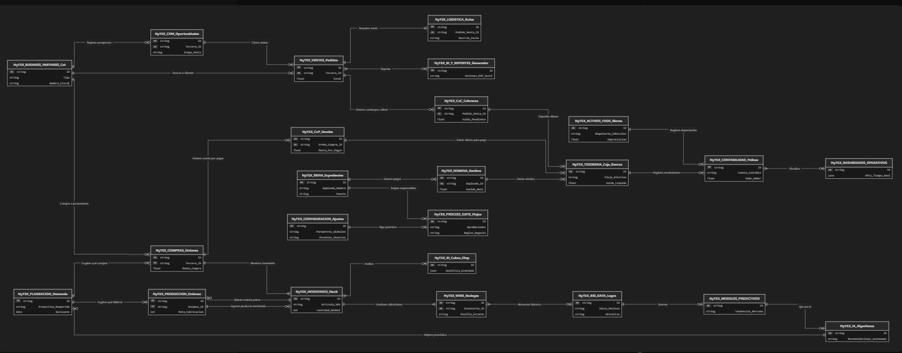

Este diagrama conceptual muestra cómo se interconectan los diferentes módulos operativos a nivel de base de datos. Como se puede observar, el módulo NyTEX Business Partners actúa como el núcleo central (Maestro) que alimenta y conecta Ventas, Compras, Finanzas y CRM.
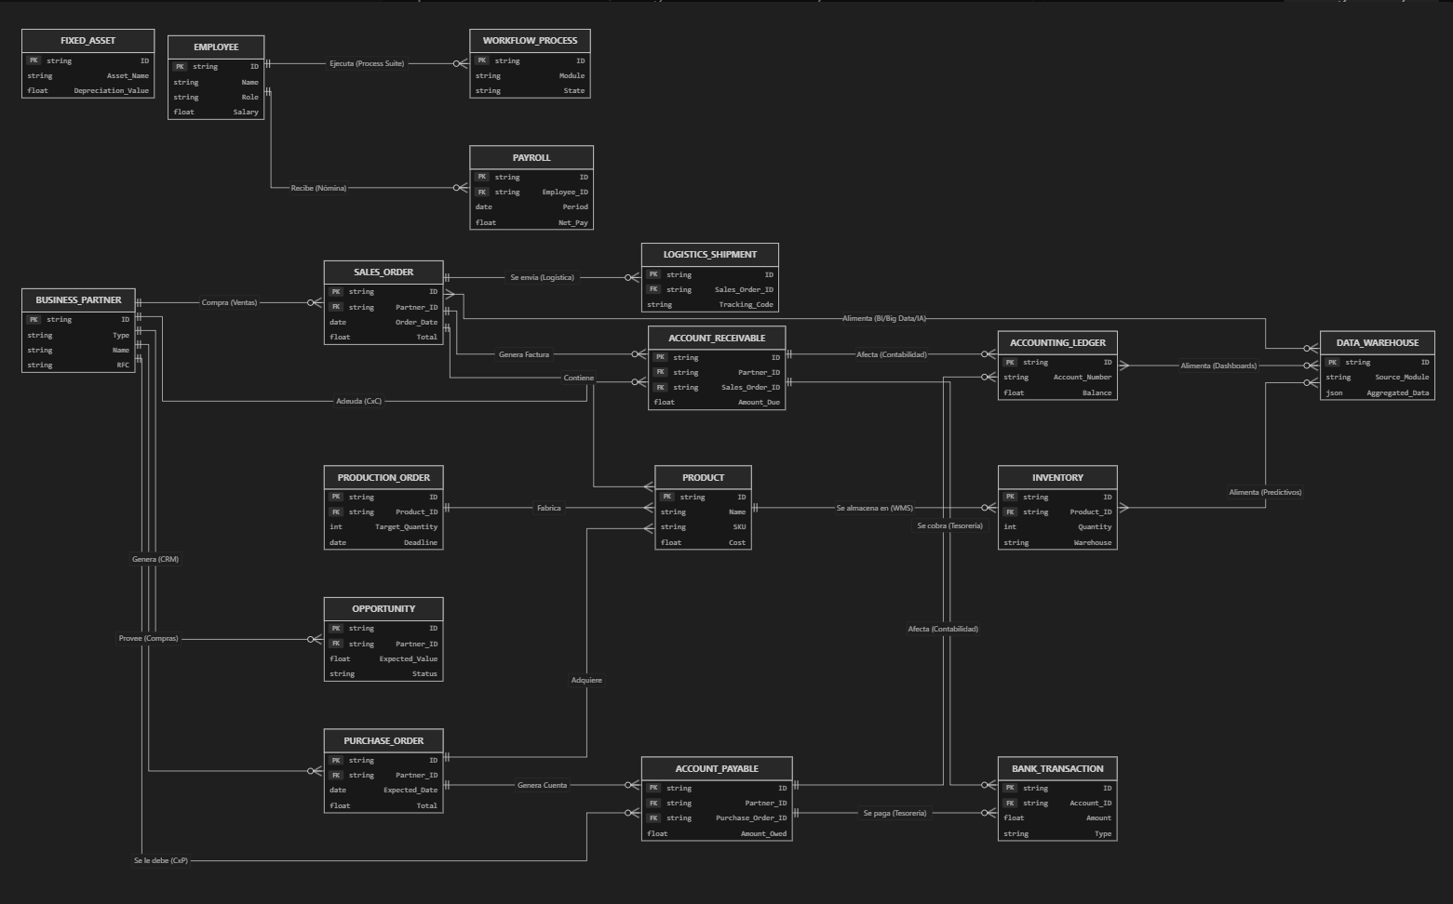

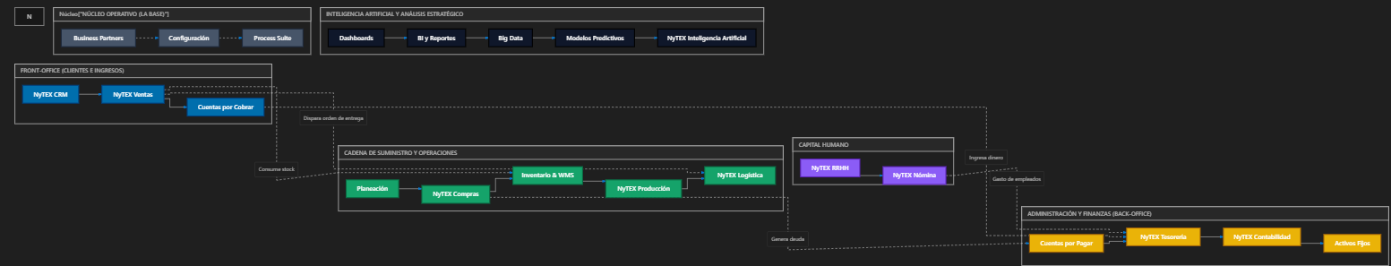
¿Cómo explicarle este diagrama a un cliente?
- La Base (Gris): Se le explica al cliente que todo comienza en un núcleo central donde se registran sus proveedores y clientes una sola vez (Business Partners).
- Los Ingresos (Azul): El proceso comercial. Un prospecto se capta en CRM, se le vende, y automáticamente se envía a Cuentas por Cobrar sin recapturar nada.
- Las Operaciones (Verde): El corazón de la empresa. Desde planear qué comprar, almacenarlo en el WMS, producirlo y finalmente enviarlo por Logística.
- Las Finanzas (Amarillo): El control total del dinero. Las compras generan Cuentas por Pagar, se pagan en Tesorería, y todo termina cuadrado perfectamente en la Contabilidad.
- Capa Estratégica (Negro): La cereza del pastel. Todos los departamentos anteriores generan millones de datos diariamente, los cuales son procesados por la Inteligencia Artificial y Big Data de NyTEX para darle al dueño de la empresa predicciones y decisiones automatizadas.

Ecosistema NyTEX ERP - Flujo de Valor Empresarial
Este diagrama está diseñado para presentarlo a tus clientes. Ilustra cómo la información fluye de manera natural a través de su empresa, conectando todos los departamentos sin necesidad de recapturar datos.

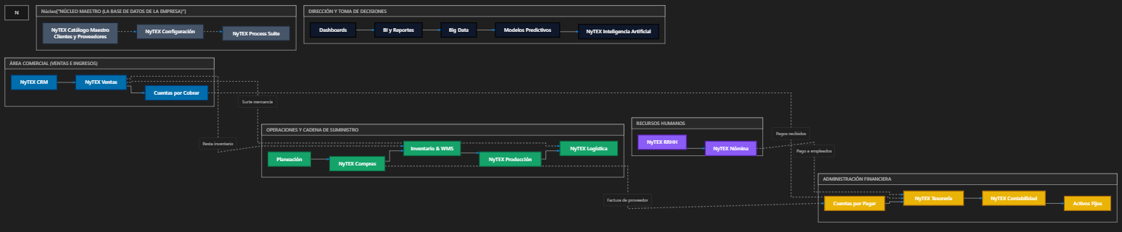
claración de Términos para el Cliente Final:
Nota importante: En este diagrama cambié el nombre del módulo "Business Partners" por "Catálogo Maestro: Clientes y Proveedores". Como la palabra "Partner" nosotros la usamos internamente para referirnos a los Distribuidores (tú y tus franquiciatarios), si a una empresa cliente le dices "Business Partners", podría confundirse y pensar que se trata del distribuidor. Para el cliente final (la empresa que te compra el software), ese módulo es simplemente su agenda maestra donde guardan a sus propios clientes, proveedores y prospectos.
¿Cómo explicarle este diagrama a la empresa compradora?
- La Base (Gris): Todo inicia en su Núcleo Maestro. Aquí la empresa registra a sus propios clientes y proveedores una sola vez. No hay duplicidad de datos.
- Los Ingresos (Azul): Su equipo de ventas usa el CRM para captar al cliente, el módulo de Ventas genera la cotización, y al aprobarse, se crea la Cuenta por Cobrar automáticamente.
- Las Operaciones (Verde): El software avisa a Compras qué material falta, se guarda en el WMS (Bodegas), Producción lo transforma y Logística lo envía en los camiones de reparto.
- Las Finanzas (Amarillo): Cada clavo que se compra genera una Cuenta por Pagar. Al pagarse desde Tesorería, la Contabilidad cuadra los impuestos y saldos de forma mágica, sin necesidad de que los contadores arrastren el lápiz.
- Capa Estratégica (Negro): Toda esta operación de su empresa nutre a la Inteligencia Artificial de NyTEX, mostrando al Dueño/Director general predicciones de mercado y dashboards en tiempo real en su celular.

